コロナに負けない！！
ユーグッズ販売

☆手作りマスク用に一枚いかがですか？
布不足もありお客様からの問い合わせ購入も増えています。
*染め手ぬぐい＊ *ステンシル染め手ぬぐい＊
約120㎝×33㎝ 約120㎝×33㎝
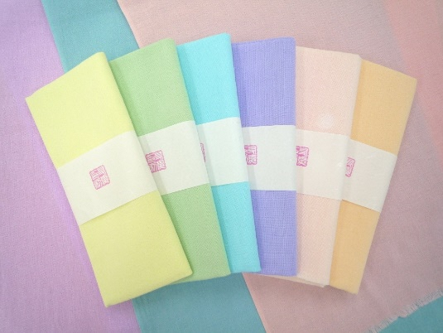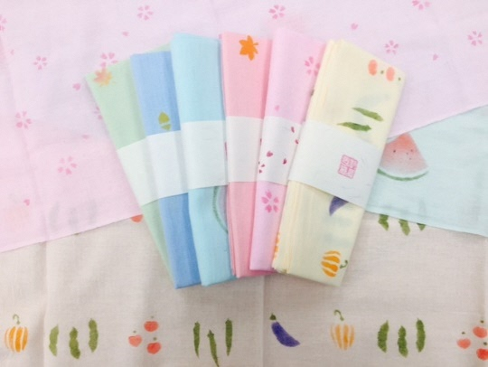
￥３８０ ￥５００

☆こんな時だからお手紙書きませんか？
外出自粛の自宅での過ごし方・・・お悩みの方たくさんおられると思います。
お友達と自由に会えない今だからこそ自宅でお手紙を書いてみませんか？
＊一筆箋（横書き）＊ ＊一筆箋（縦書き）＊
19㎝×8.5㎝・20枚綴り 20㎝×8.5㎝・20枚綴り
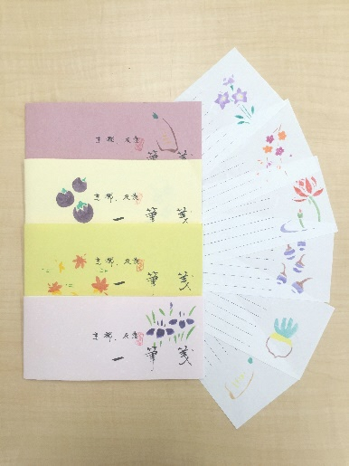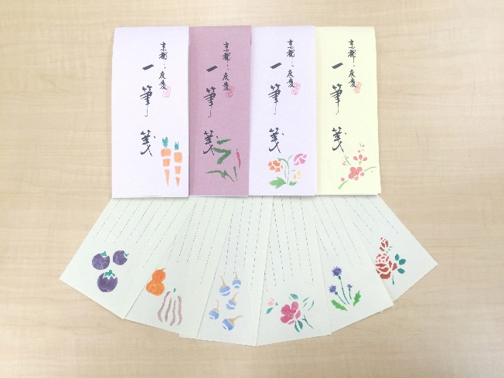
￥３００

☆手洗いが多い時期。洗い替えにいかがですか？
何度も手洗いするためタオルが必要ですよね。フェイスタオルは洗面所・台所もちろんどこでも使えます。ハンドタオルは20㎝角ですのでバックにいれて持ち運びももちろん重宝しますしマスクが直接口に触れないようにマスクの周りに巻いてもらったりしてもいいかもしれません。
＊友愛印刷オリジナルフェイスタオル＊ ＊ハンドタオル＊
約34㎝×約86㎝ 20㎝×20㎝
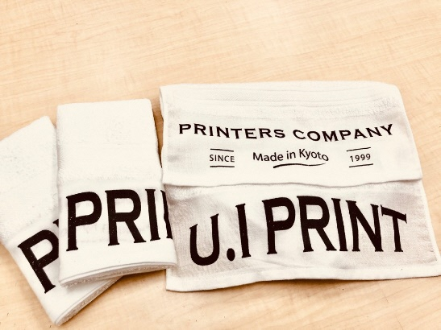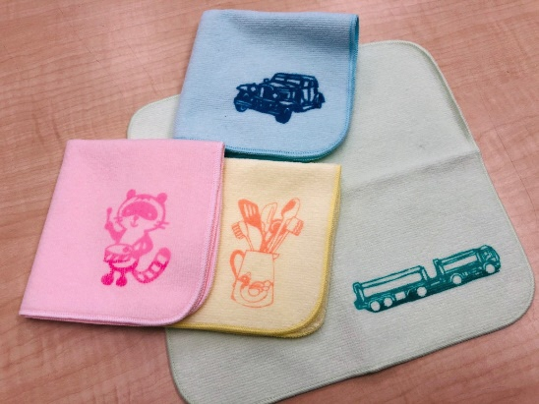
￥３００ ￥１５０

ご注文者様・お名前
ご住所
ご連絡先/ＴＥＬ ＦＡＸ メールアドレス
商品名 | 希望の色柄 | 個数 | 金額
染め手ぬぐい￥380 |  | 個×￥３８０ | ￥
ステンシル染め手ぬぐい￥500 |  | 個×￥５００ | ￥
一筆箋（横書き）￥300 |  | 個×￥３００ | ￥
一筆箋（縦書き）￥300 |  | 個×￥３００ | \
フェイスタオル￥300 |  | 個×￥３００ | \
ハンドタオル￥１５０ |  | 個×￥１５０ | \
合計金額￥
ご注文締切日：毎月15日
受け渡し日 ：毎月30日 （長岡京市役所に配達可能です。）
ご注文はＴＥＬ・ＦＡＸ・メール・郵送にてお願いします。また、お支払いは商品と引き換えでお願い致します。
ワークショップ友愛印刷 〒617-0006京都府向日市上植野町吉備寺8-8 TEL/FAX075-932-4001 Email：uiprint@dream.ocn.ne.jp

